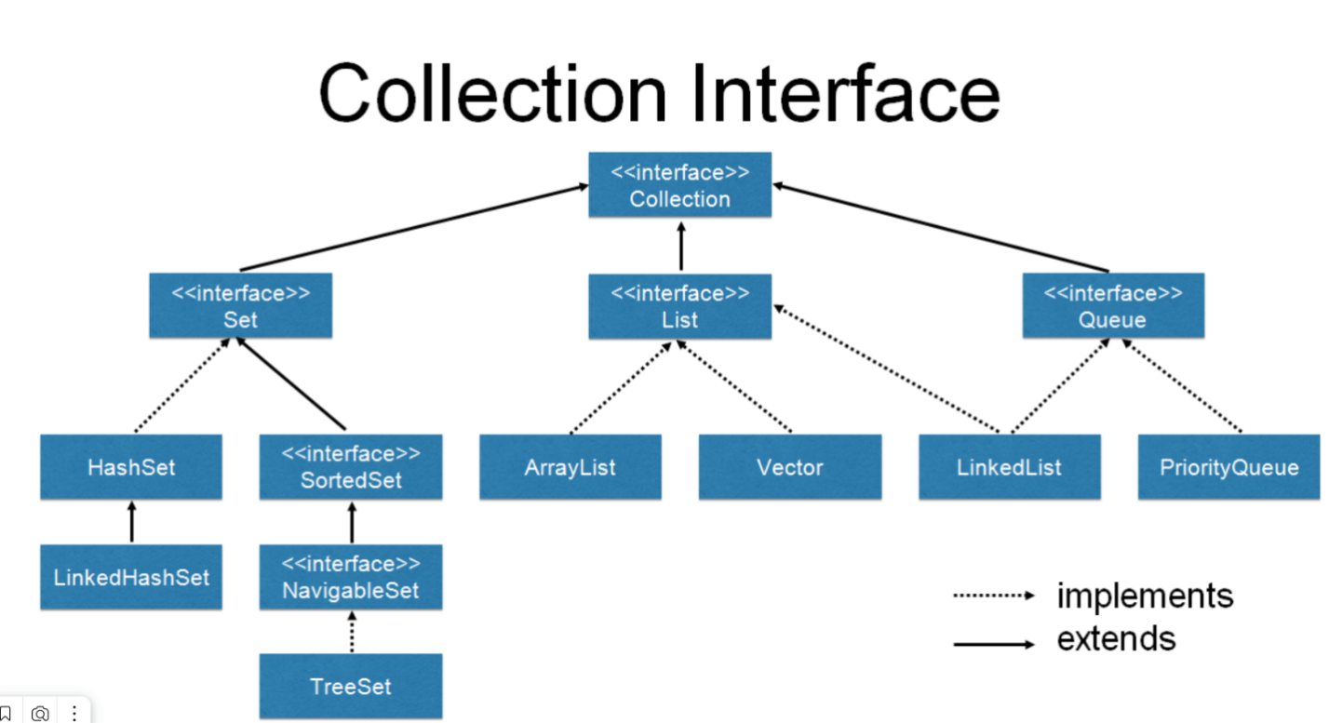

**Задания:**

1. Даны сведения об экспортируемых товарах: указывается наименование товара, страна, экспортирующая товар, и объем поставляемой партии в штуках. Найти страны, ко торые экспортируют данный(введенный с кл-ы) товар, и общий объем его экспорта.
2. Дан массив объектов: фамилия студента, номер группы, размер стипендии, баллы по 3 предметам. Определить стипендии студентов, фамилии которых заканчиваются на «ова», при четной сумме баллов.
3. Даны следующие сведения о кубиках: размер каждого кубика (длина ребра в целых сантиметрах), его цвет (красный, желтый, зеленый тд) и материал (деревянный, металлический, картонный и тд.). Найти:

- количество кубиков желтого цвета и их суммарный объем;

- количество деревянных кубиков с ребром 3 см

1. Напишите метод, который на вход получает коллекцию объектов, а возвращает коллекцию уже без дубликатов.